ISPP - Grupo 5 mañana

**Informe de contribución a la base de datos común**

línea horizontal

# Registro de cambios

|  |  |  |  |
| --- | --- | --- | --- |
| Versión | Fecha | Responsables | Descripción |
| **1.0** | 16/04/2021 | Francisco Javier García Roales | Primera versión del documento |

**Registro de cambios** **1**

Todos los grupos de los proyectos estamos usando una base de datos común que le sea útil a todos los equipos por si necesitan revisar el feedback de las sesiones con los profesores y el resto de alumnos. Dicha página se encuentra en la siguiente dirección: <https://sites.google.com/view/ispp-2021/inicio>.

Con respecto a nuestra contribución hasta esta fecha a dicha base de datos hemos realizado tanto la publicación del feedback de nuestro grupo como complementar el feedback general y otras aclaraciones a todos los grupos y para próximas sesiones.

## Feedback de nuestro grupo

* Semana 5: En esta semana se ha añadido el feedback que nos dieron tanto los compañeros como los profesores. Al ser una semana de evaluación, los compañeros sólo podían darnos feedback positivo y los profesores tenían más tiempo para darnos feedback.

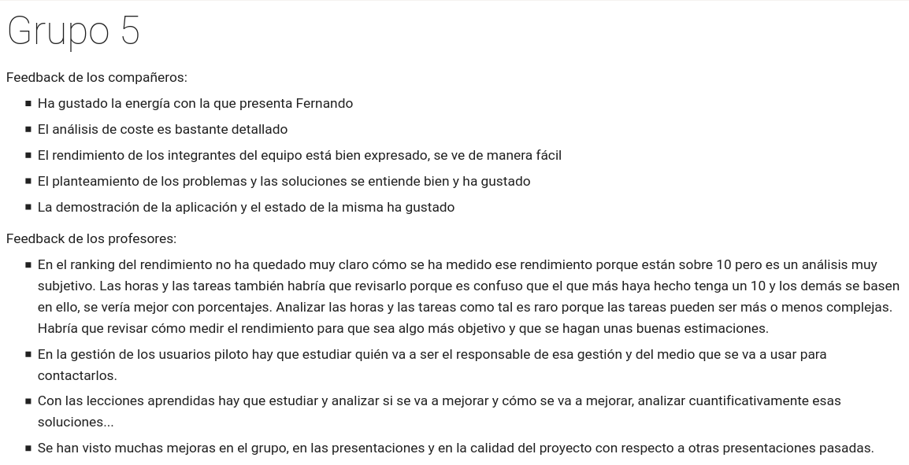

* Semana 6: En la cuarta semana apuntamos el feedback que recibimos a mitad del sprint 2, tanto de los compañeros como de los profesores.

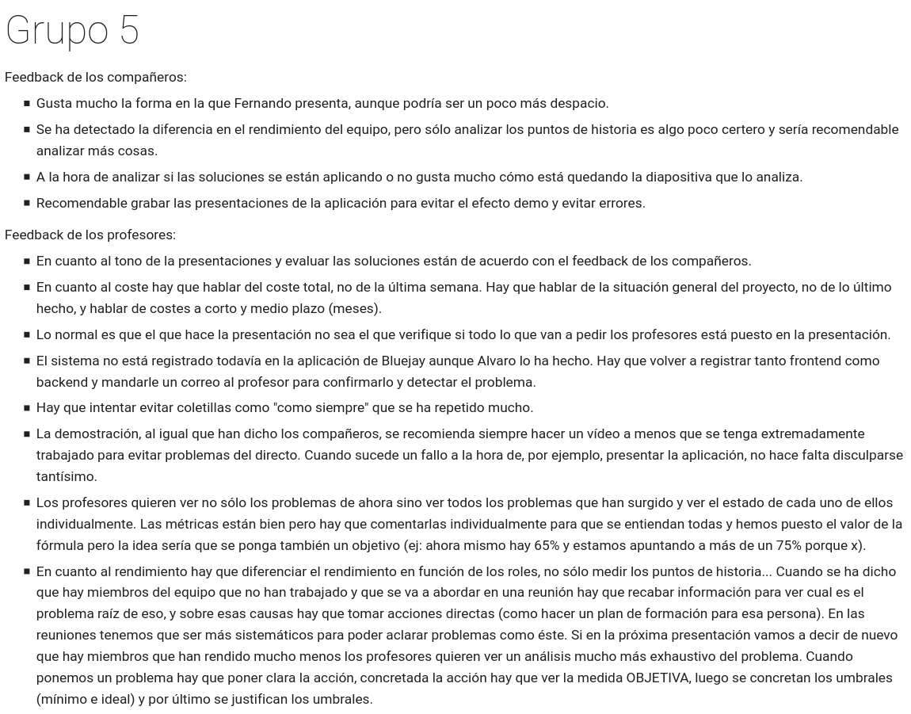

## Feedback general

En cuestión al feedback general, hemos añadido algunos aspectos a la parte del feedback común de todos los grupos, tanto de aspectos generales que se comentan después de las presentaciones como de cosas que esperan ver los profesores en los siguientes días de presentaciones.

Dado que muchos grupos trabajan a la vez en esta misma sección y hay muchas cosas que se modifican es muy difícil acompañar de screenshots el feedback que se haya apuntado aquí que siga literalmente como se puso, de ahí que no haya screenshots en esta parte.